ALIÑO DE PIMIENTOS Y BERENJENAS: ESCALIBADA
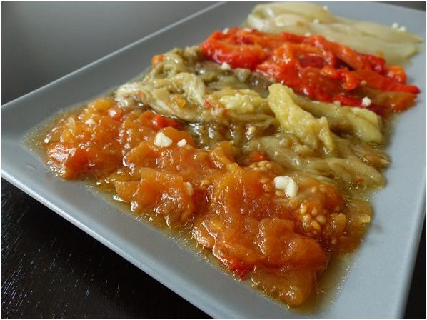
- Ingredientes para 4 personas
- 2 tomates grandes
- 4 pimientos rojos
- 1 vaso de aceite de oliva
- 1 diente de ajo
- 3 berenjenas
- 4 patatas medianas
- 8 aceitunas negras
- 1 cebolla
- Pimienta
- 1 caldo en pastilla
Receta paso a paso
1. Precalentar el horno a 200ºC
2. Envolver las verduras en papel de aluminio
3. Cocinarlas durante 1 hora y luego dejarlas sudar
4. Cortar las verduras (excepto las patatas)
5. Sazonar con pimita y las pastilla de caldo de pollo
6. Decorar la bandeja con las aceitunas y ajo troceado
Receta completa
La escalibada es un plato típico de la cocina mediterránea y se compone básicamente verduras asadas hasta el punto que queden blandas y con un toque a ahumado. La forma tradicional de cocinarlas es directamente en el fuego pero también se puede hacer en el horno y que queden igual de sabrosas.
A pesar de su sencilla elaboración y estar compuesto solo por verduras, es una plato de lo más sabroso que puede comer tanto como entrante o bien acompañando otro tipo de alimentos como carnes o algún pescado como el atún, el salmón o las sardinas.
Elaboración
Primero debemos de precalentar el horno a 200ºC. Mientras tanto lo que debes ir haciendo es envolver cada una de las verduras y con un chorrito de aceite de oliva en papel de aluminio. Las patatas se cocinan con la piel (eso sí, lavadas). Una vez el horno haya alcanzado la temperatura las introducimos y las dejamos cocinándose durante 1 hora. Es recomendable darles la vuelta a la mitad del cocina para que se cocinen perfectamente.

Las verduras se asan enteras y luego se cortan
Las verduras se asan enteras y luego se cortan
Una vez pasado el tiempo hay que dejarlas dentro del envoltorio para que suden (todas menos las patatas). A continuación se cortan en tiras los pimientos y las berenjenas; se trocean los tomates y la cebolla se corta en gajos. Las patatas se pueden servir enteras y que cada comensal las parta en su plan de forma que en la presentación queden más bonitas.
Para dar un toque de sabor se puede sazonar las verduras con un poco de pimienta y con la pastilla de caldo de pollo desmenuzada. La bandeja en la que se sirva se decora también con las aceitunas negra y se añade otro chorro de aceite de olvida y un poco de ajo picado.
Consejos de preparación
Si sobra escalibada, esta se puede reutilizar como aderezo para carnes y perscados o incluso para aliñar la pasta dándole así un toque diferente.

